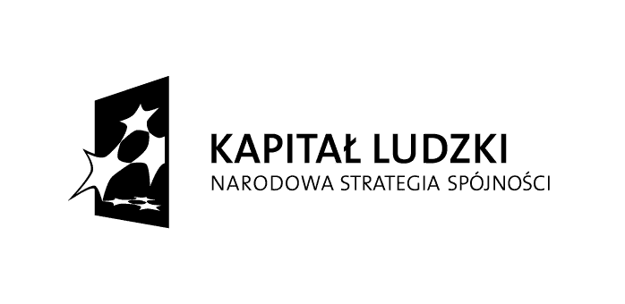


INFORMACJA O WYBORZE PARTNERA PROJEKTU
„Kaliski rynek pracy – szanse i zagrożenia”

Powiatowy Urząd Pracy w Kaliszu – Lider projektu „Kaliski rynek pracy – szanse i zagrożenia” informuje, iż zakończona została procedura otwartego naboru partnera do realizacji części zadań w projekcie współfinansowanym ze środków Unii Europejskiej w ramach Europejskiego Funduszu Społecznego PO KL. Procedura wyboru partnera prowadzona była zgodnie z Ustawą z dnia
6 grudnia 2006 r. o zasadach prowadzenia polityki rozwoju (Dz. U. Nr 84, poz. 712 z 2009 roku).

Propozycja współpracy została złożona przez:
Biuro Handlowe EuroConsult Zdzisław Lara z siedzibą w Poznaniu.

Złożona oferta spełniła kryteria dostępu wskazane w ogłoszeniu oraz złożyła wszystkie wymagane dokumenty.
W dniu 04.03.2010r. Komisja oceniająca wybór partnera do projektu „Kaliski rynek pracy – szanse i zagrożenia” dokonała indywidualnej oceny oferty, która uzyskała średnią liczbę punktów 24,60 (możliwa maksymalna średnia liczba punktów 26).
W związku z powyższym Powiatowy Urząd Pracy – Lider projektu zaprasza do współpracy partnerskiej Biuro Handlowe EuroConsult Zdzisław Lara z siedzibą w Poznaniu.

Kalisz, dnia 05.03.2010r.

